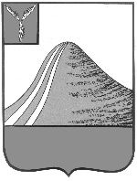

**СОБРАНИЕ ЛЫСОГОРСКОГО МУНИЦИПАЛЬНОГО РАЙОНА**

**САРАТОВСКОЙ ОБЛАСТИ**

**шестого созыва**

**Р Е Ш Е Н И Е**

**От 1 ноября2024 года № 12/72**

р.п. Лысые Горы

**Об исполнении бюджета**

**Лысогорского муниципального района**

**За 9 месяцев 2024 года**

Заслушав информацию начальника финансового управления администрации Лысогорского муниципального района Емельяновой С.Г.об исполнении бюджета Лысогорского муниципального района за 9 месяцев 2024 года, руководствуясь Уставом Лысогорского муниципального района, Собрание Лысогорского муниципального района

Р Е Ш И Л О:

Информацию об исполнении бюджета Лысогорского муниципального района за 9 месяцев 2024года принять к сведению (прилагается).

**Председатель Собрания**

**Лысогорского муниципального районаВ.А. Кузенков**

**И.о. главы Лысогорского**

**муниципального района С.В. Фартуков**